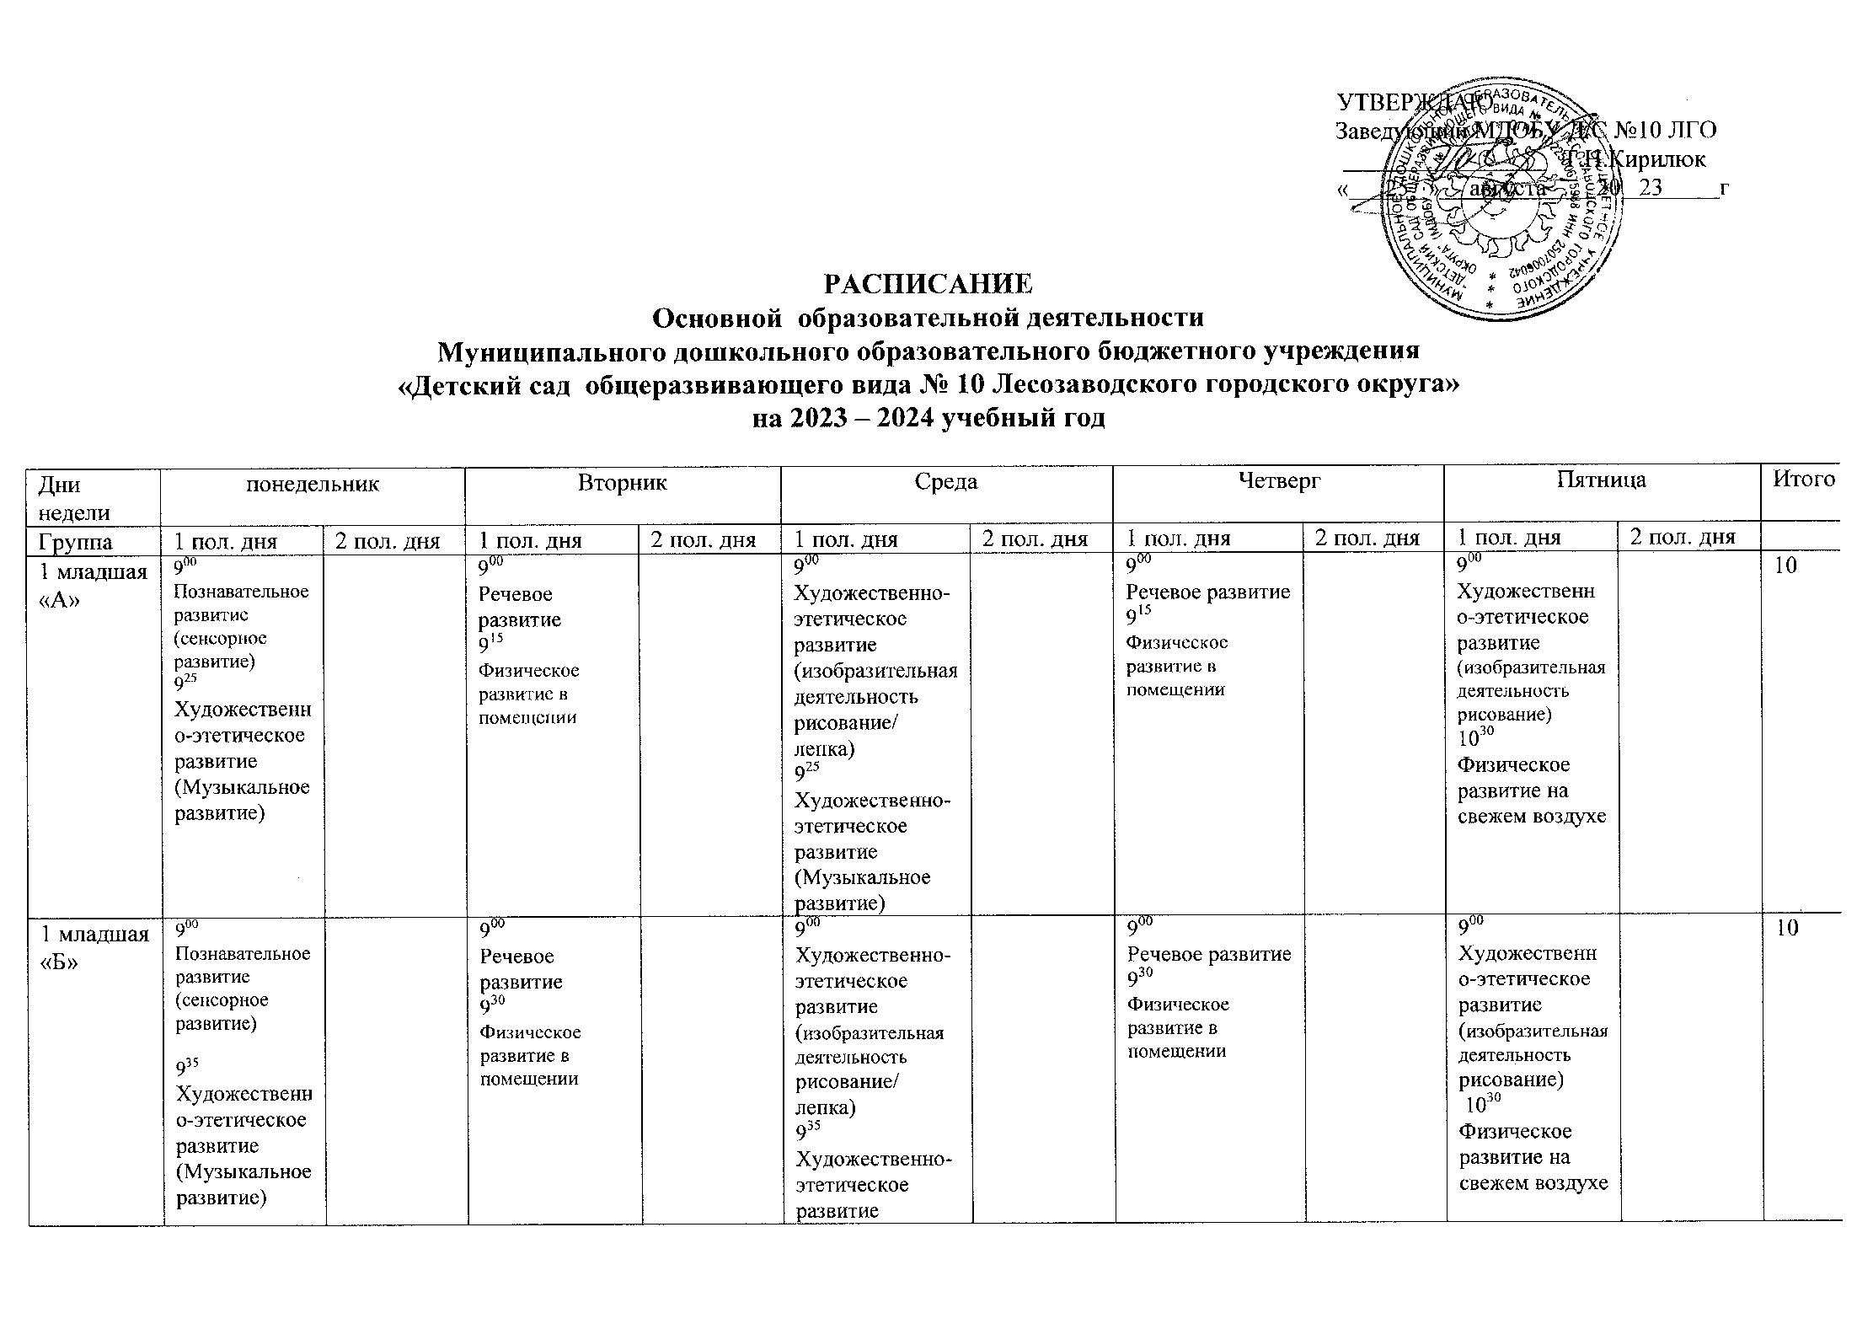

2 младшая «А» | 9⁰⁰  Познавательное развитие (ознакомление с предметным окружением и миром природы)  9³⁰  Физическое развитие в помещении |  | 9⁰⁰  Художественно-этетическое развитие (Музыкальное развитие)  9²⁵  Речевое развитие |  | 9⁰⁰  Познавательное развитие (ФЭМП)  9³⁰  Физическое развитие в помещении |  | 9⁰⁰ Художественно-этетическое развитие (Музыкальное развитие)  9³⁰  Художественно-этетическое развитие  (изобразительная деятельность рисование) |  | 9⁰⁰  Художественно-этетическое развитие  (изобразительная деятельность лепка/аппликация) 10³⁰  Физическое развитие на свежем воздухе |  | 10
2 младшая «Б» | 9⁰⁰  Познавательное развитие (ознакомление с предметным окружением и миром природы)  9⁵⁰  Физическое развитие в помещении |  | 9²⁰  Художественно-этетическое развитие (Музыкальное развитие)  9⁵⁰  Речевое развитие |  | 9⁰⁰  Познавательное развитие (ФЭМП)  9⁵⁰  Физическое развитие в помещении |  | 9²⁰  Художественно-этетическое развитие (Музыкальное развитие)  10⁰⁰  Художественно-этетическое развитие (изобразительная деятельность рисование) |  | 9⁰⁰  Художественно-этетическое развитие  (изобразительная деятельность лепка/аппликация)  10³⁰  Физическое развитие на свежем воздухе |  | 10
Средняя «А» | 9⁰⁰  Познавательное развитие (ФЭМП)  9⁵⁰  Художественно-этетическое развитие (Музыкальное развитие) |  | 9⁰⁰  Речевое развитие  10⁵⁰  Физическое развитие в помещении |  | 9⁰⁰ Художественно-этетическое развитие (изобразительная деятельность  рисование)  10¹⁵  Художественно-этетическое развитие (Музыкальное развитие) |  | 9⁰⁰  Познавательное развитие  (ознакомление с предметным окружением и миром природы)  10⁰⁰  Физическое развитие на свежем воздухе |  | 9⁰⁰  Художественно-этетическое развитие (изобразительная деятельность  лепка/аппликация)  10⁴⁰  Физическое развитие в помещении |  | 10
Средняя «Б» | 9⁰⁰  Познавательное развитие (ФЭМП)  10¹⁵  Художественно-этетическое развитие (Музыкальное развитие) |  | 9⁰⁰  Речевое развитие  11¹⁵  Физическое развитие в помещении |  | 9⁰⁰ Художественно-этетическое развитие (изобразительная деятельность  рисование)  9⁵⁰  Художественно-этетическое развитие (Музыкальное развитие) |  | 9⁰⁰  Познавательное развитие  (ознакомление с предметным окружением и миром природы)  10⁰⁰  Физическое развитие на свежем воздухе |  | 9⁰⁰  Художественно-этетическое развитие (изобразительная деятельность  лепка/аппликация)  10¹⁵  Физическое развитие в помещении |  | 10
Старшая «А» | 9⁰⁰  Познавательное развитие (познавательно-исследовательская деятельность)  9⁴⁰  Художественно-этетическое развитие  (изобразительная деятельность рисование)  10⁴⁰  Физическое развитие в помещении |  | 9⁰⁰  Речевое развитие  9³⁵  Художественно-этетическое развитие (Музыкальное развитие)  10¹⁰  Художественно-этетическое развитие(изобразительная деятельность рисование) |  | 9⁰⁰  Познавательное развитие (ознакомление с предметным окружением и миром природы)  10³⁵  Физическое развитие на свежем воздухе |  | 9⁰⁰  Речевое развитие  10¹⁰  Художественно-этетическое развитие (Музыкальное развитие) |  | 9⁰⁰  Познавательное развитие (ФЭМП)  9⁴⁰  Художественно-этетическое развитие (изобразительная деятельность лепка/аппликация) | 15³⁰  Физическое развитие в помещении | 13
Старшая логопедическая | 9⁰⁰  Познавательное развитие  (познавательно-исследовательская деятельность)  9⁴⁰  Художественно-этетическое развитие  (изобразительная деятельность рисование)  10³⁰  Физическое развитие на свежем воздухе |  | 9⁰⁰  Речевое развитие  10¹⁵  Художественно-этетическое развитие (Музыкальное развитие) |  | 9⁰⁰  Познавательное развитие  (ознакомление с предметным окружением и миром природы)  9⁴⁰  Художественно-этетическое развитие  (изобразительная деятельность рисование)  10⁴⁰  Физическое развитие в помещении |  | 9⁰⁰  Речевое развитие  9⁴⁰  Художественно-этетическое развитие (Музыкальное развитие)  10²⁰  Художественно-этетическое развитие  (изобразительная деятельность лепка/аппликация) |  | 9⁰⁰ Познавательное развитие (ФЭМП) | 15⁰⁰  Физическое  развитие в помещении | 13
Подготовительная «А» | 8⁵⁰  Художественно-этетическое развитие (Музыкальное развитие)  9³⁰  Познавательное развитие  (ФЭМП)  10¹⁰  Речевое развитие |  | 9⁰⁰  Познавательное развитие  (познавательно-исследовательская деятельность)  9⁴⁰  Художественно-этетическое развитие  (изобразительная деятельность рисование)  10³⁰  Физическое развитие на свежем воздухе |  | 9³⁰  Художественно-этетическое развитие  (изобразительная деятельность рисование)  11¹⁰  Физическое развитие в помещении |  | 9⁰⁰  Познавательное развитие  (ФЭМП)  09⁴⁰  Художественно-  этетическое развитие  (изобразительная деятельность лепка/аппликация)  11¹⁵  Физическое развитие в помещении |  | 8⁵⁰  Художественно-этетическое развитие (Музыкальное развитие)  9⁴⁰  Познавательное развитие  (ознакомление с предметным окружением и миром природы)  10³⁰  Речевое развитие |  | 14
Подготовительная «Б» | 9⁰⁰  Познавательное развитие  (ФЭМП)  9⁵⁰  Речевое развитие  11¹⁰  Физическое развитие в помещении |  | 9⁰⁰  Познавательное развитие  (познавательно-исследовательская деятельность)  9⁴⁰  Художественно-этетическое развитие  (изобразительная деятельность рисование)  10³⁰  Физическое развитие на свежем воздухе |  | 8⁵⁰  Художественно-этетическое развитие (Музыкальное развитие)  9⁴⁰  Художественно-этетическое развитие  (изобразительная деятельность рисование) |  | 9⁰⁰  Познавательное развитие  (ФЭМП)  9⁴⁰  Речевое развитие  10¹⁵  Физическое развитие в помещении |  | 9⁰⁰  Познавательное развитие  (ознакомление с предметным окружением и миром природы)  9⁴⁰  Художественно-этетическое развитие (Музыкальное развитие)  10³⁰  Художественно-  этетическое развитие  (изобразительная деятельность лепка/аппликация) |  | 14

